Maison Contemporaine - Région LUZECH

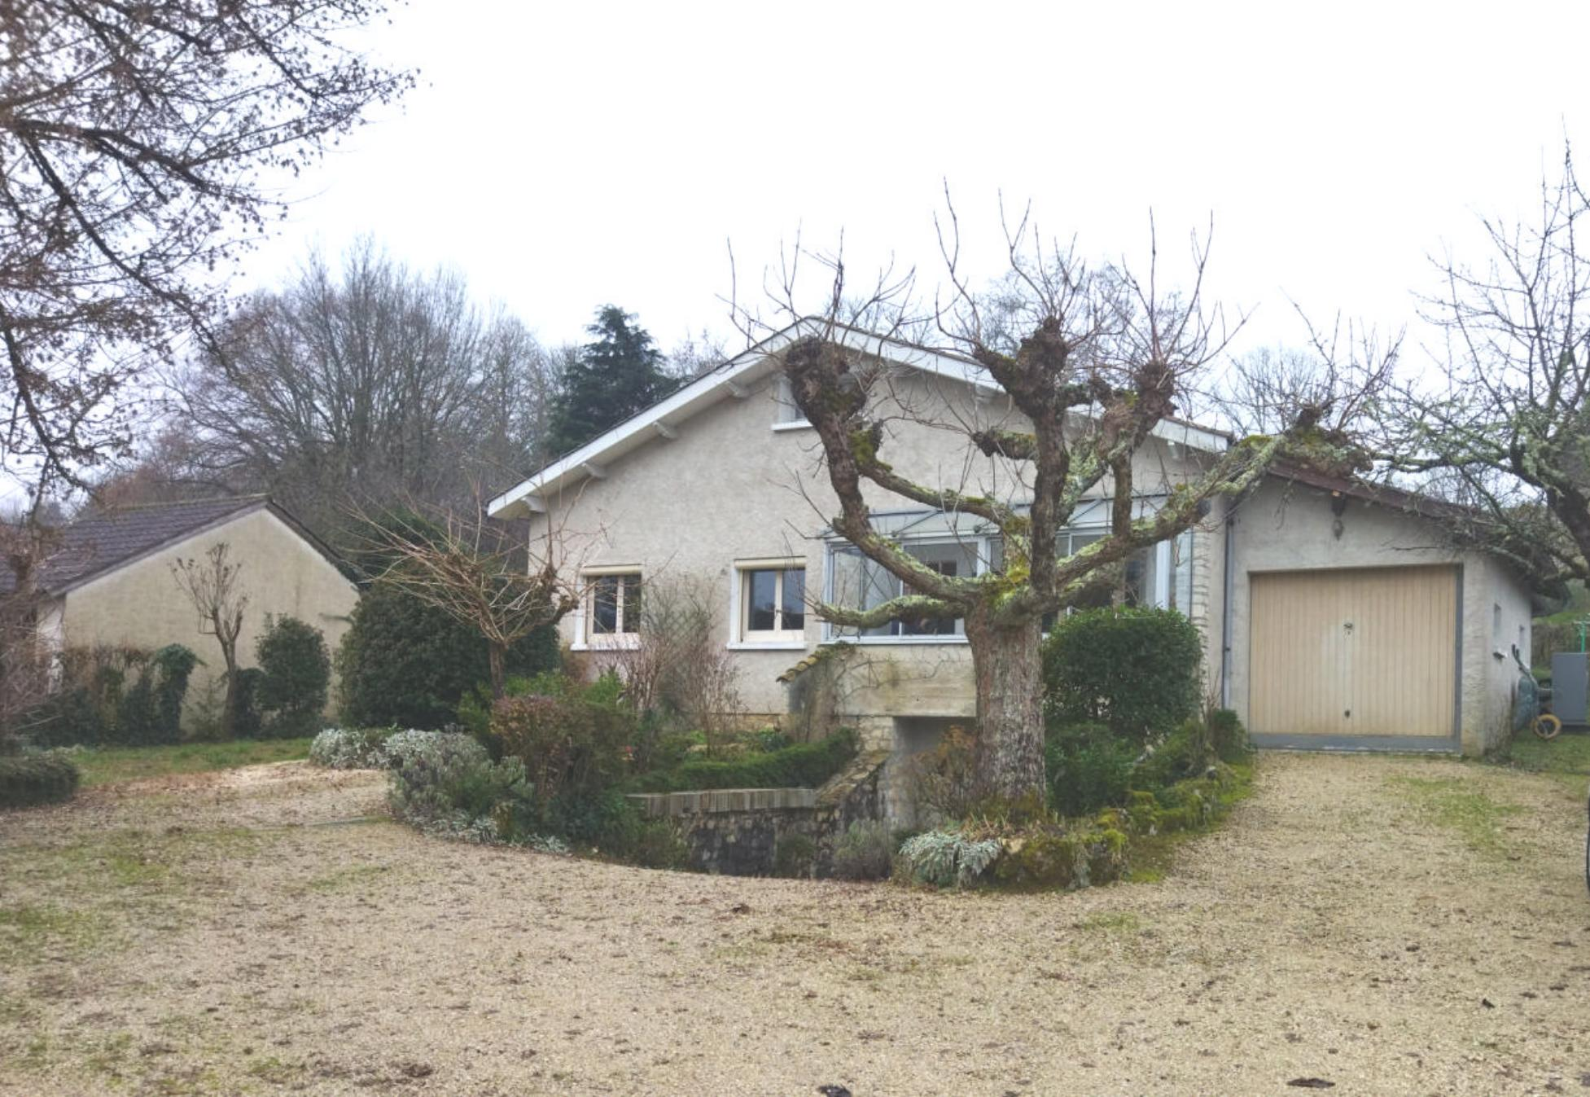
REF : CA6864

Luzech : quartier résidentiel, toutes commodités à pied. Maison de 100 m² de surface habitable sur un terrain de 1501m² attenant. Plomberie, électricité, salle d'eau et chauffage par pompe à chaleur par le sol refaits en 2022. En sus, terrain de 6500 m² non attenant. Elle comprend deux chambres, salon salle à manger et cuisine ouverte, une vaste pièce à vivre, dressing. Deux garages. Les informations sur les risques auquel ce bien est exposé sont disponibles sur le site Géorisques www.georisques.gouv.fr

Prix : 214 000 € *
* Honoraires à charge de l'acquéreur : 7,00% soit 200 000 € net vendeur.

Surface Habitable : 100 m²  Surface Terrain : 1 501 m²  N° de chambres : 2  Etat : Bon | Année de construction : 1971  Chauffage : Aucun  Taxe Foncière : 1 076 €

Rez de chaussée:  2 Chambres 8,94/9,11m²  Couloir 4,54m²  Dressing 5,37m²  2 Garage 22 et 22m²  Hall d'entrée 2,31m²  Séjour 31m²  Salle à manger avec cuisine ouverte 23,70m²  Salle d'eau 6m² avec wc  Terrasse 40m²  Veranda 10m²  DPE:  Consommation énergétique en énergie primaire | DPE (suite):  Emission de gaz à effet de serre  Chauffage:  Pompe à chaleur par le sol  Fenêtres:  Double vitrage  PVC  Volets bois et roulants électriques sur baies  Terrain:  Cloturé



- Tel: «tel_agence-

